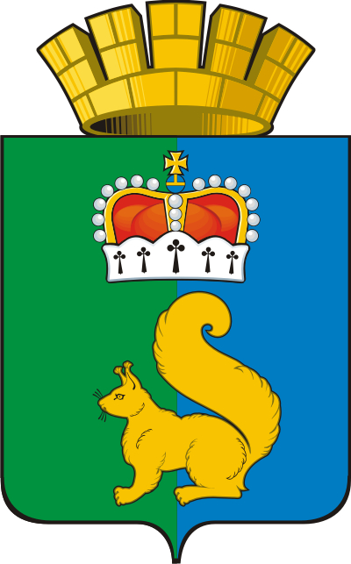

ПОСТАНОВЛЕНИЕ

ГЛАВЫ ГАРИНСКОГО ГОРОДСКОГО ОКРУГА

|  |  |  |
| --- | --- | --- |
| от 27.02.2015 г. № 93 |  |  |
| |  |  | | --- | --- | | О переименовании филиала  муниципального казенного образовательного учреждения дополнительного образования детей Дом детского творчества детско-юношеская спортивная школа |  | | |
|  | |

В целях совершенствования правового положения муниципальных учреждений, в соответствии с ч.2 ст.27 Федерального закона от 29.12.2012 № 273 – ФЗ «Об образовании в Российской Федерации», Федеральным законом от 08.05.2010 № 83 - ФЗ «О внесении изменений в отдельные законодательные акты Российской Федерации в связи с совершенствованием правового положения государственных (муниципальных) учреждений», в соответствии с Федеральным законом от 12.01.1996 № 7-ФЗ «О некоммерческих организациях», постановлением главы Гаринского городского округа от 20.08.2014 № 348 «Об утверждении Порядка создания, реорганизации, изменения типа и ликвидации муниципальных образовательных учреждений Гаринского городского округа, а также утверждения уставов муниципальных образовательных учреждений и внесения в них изменений», руководствуясь ст. 28 Устава Гаринского городского округа,

ПОСТАНОВЛЯЮ:

1. Переименовать филиал муниципального казенного образовательного учреждения дополнительного образования детей Дом детского творчества детско - юношескую спортивную школу в необособленное структурное подразделение - отделение муниципального казенного образовательного учреждения дополнительного образования детей Дом детского творчества детско - юношеская спортивная школа

2. Сохранить за необособленным структурным подразделением - отделением муниципального казенного образовательного учреждения дополнительного образования детей Дом детского творчества детско - юношеской спортивной школой основные цели и штатную численность работников филиала муниципального казенного образовательного учреждения дополнительного образования детей Дома детского творчества детско - юношеская спортивная школа.

3. Директору муниципального казенного образовательного учреждения дополнительного образования детей Дом детского творчества (Л.А. Иванюк) зарегистрировать изменения и (или) дополнения в Устав в порядке, установленном законодательством Российской Федерации.

4. Разместить настоящее постановление на официальном сайте Гаринского городского округа в сети Интернет.

5. Контроль за выполнением настоящего постановления возложить на и.о. начальника Управления образования Гаринского городского округа Е.Н. Ланец.

Глава

Гаринского городского округа А.Г.Лыжин